Nazwa inicjatywy | Jeżewo – przedszkole na wsi
Realizator/partnerzy | Centrum Inicjatyw Edukacyjnych / gmina Łabiszyn, sołtys Jeżewa
Termin | 09 2009 | nadal
 | OD /miesiąc, rok/ | DO /miesiąc, rok/
Kwota | Ok. 160 000
Źródło finansowania (fundusz) | Europejski Fundusz Społeczny
Uczestnicy/grupa docelowa | Dzieci, ich rodziny oraz cała społeczność wsi Jeżewo i okolic
Osiągnięte rezultaty | edukacja najmłodszych, mieszkańców z terenów okolicznych wsi, zmiana świadomości dorosłych dot. korzyści z edukacji przedszkolnej

Jeżewo – przedszkole wzmacnia lokalną wspólnotę
Potrzeba edukacji przedszkolnej została dostrzeżona w 2008 roku przez lokalną fundację – Centrum Inicjatyw Edukacyjnych. Jej działacze prowadzili spotkania z mieszkańcami, by przekonać ich do skorzystania z możliwości ubiegania się o współfinansowanie przedszkola z Europejskiego Funduszu Społecznego.
Przedszkole w Jeżewie powstało w gminnej świetlicy, która właściwie słabo nadawała się na pobyt dzieci. Konieczna było zaangażowanie rady sołeckiej i lokalnego samorządu terytorialnego. Gmina przekazała środki na docieplenie i na remont. Fundacja zatrudniła nauczycielki i osoby opiekujące się dziećmi.
Ludzie zaczęli się angażować, wykonując różne prace. Mieszkańcy zadbali o posiłki dla dzieci. Przychodzili też, by czytać dzieciom, przynosili zabawki lub elementy wyposażenia. Gospodarze zapraszali przedszkolaków na oglądanie gospodarstwa, zwierząt, przejażdżki itp. Fundusz sołecki został przeznaczony kilka razy na dodatkowe wyposażenie punktu przedszkolnego.
W budynku wykorzystywanym na przedszkole była biblioteka, z której dzieci korzystały. Tuż obok był częściowo urządzony plac zabaw, o który dbali mieszkańcy.
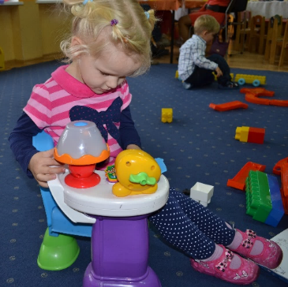
Nie brakowało też niespodzianek. Konieczna okazała się deratyzacja, którą udało się przeprowadzić dzięki zaangażowaniu mieszkańców. Mieszkańcy organizowali różne zajęcia dla dzieci. Zajmowali się też sprzątaniem. Zasłużeni zostali wyróżnieni przez fundację Centrum Inicjatyw Edukacyjnych tytułem „przyjaciel przedszkolaka”.
fot. archiwum
Centrum Inicjatyw Edukacyjnych

